使用前说明：

此数据包是针对表单，做字段输入性唯一性验证。

此案例是针对后台的招生平台，模型名称为kehu，针对模型当中的字段“身份证号码”，字段为date2。

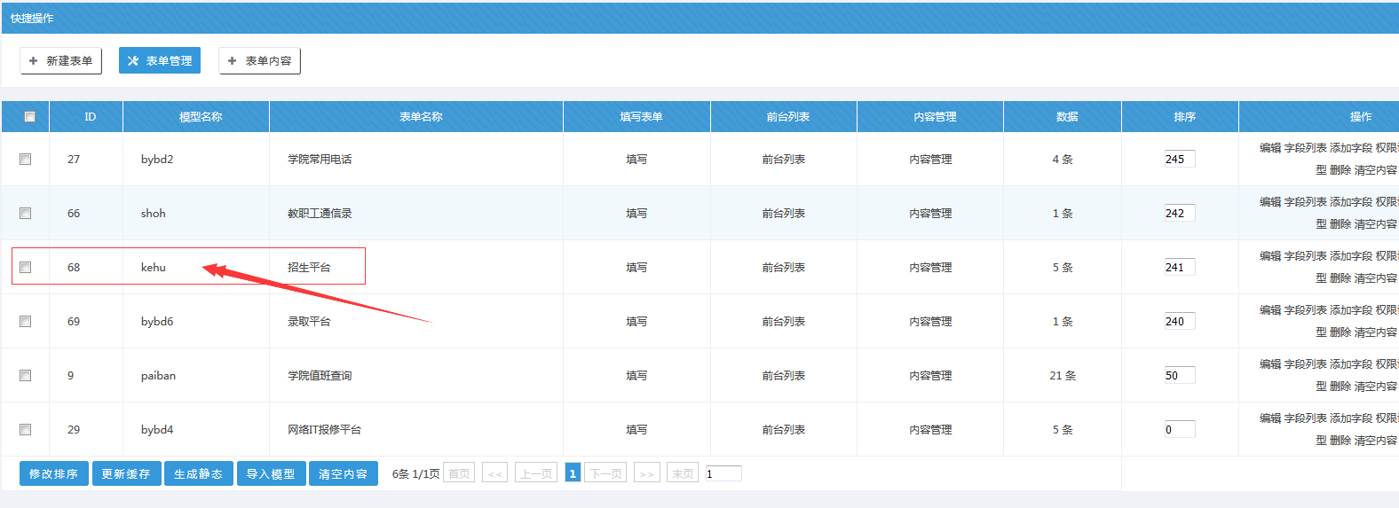

如要应用到其它表单模型和字段的，则相应的文件夹名称modules\forms\model\kehu和modules\forms\model\kehu\post.php文件代码当中的验证字段名称做对应更改。